0,1 -- caminele

2, 3, 4 -- cladirile orasului

5 -- cladirea facultatii (centrala)

6 – noul varf supersursa

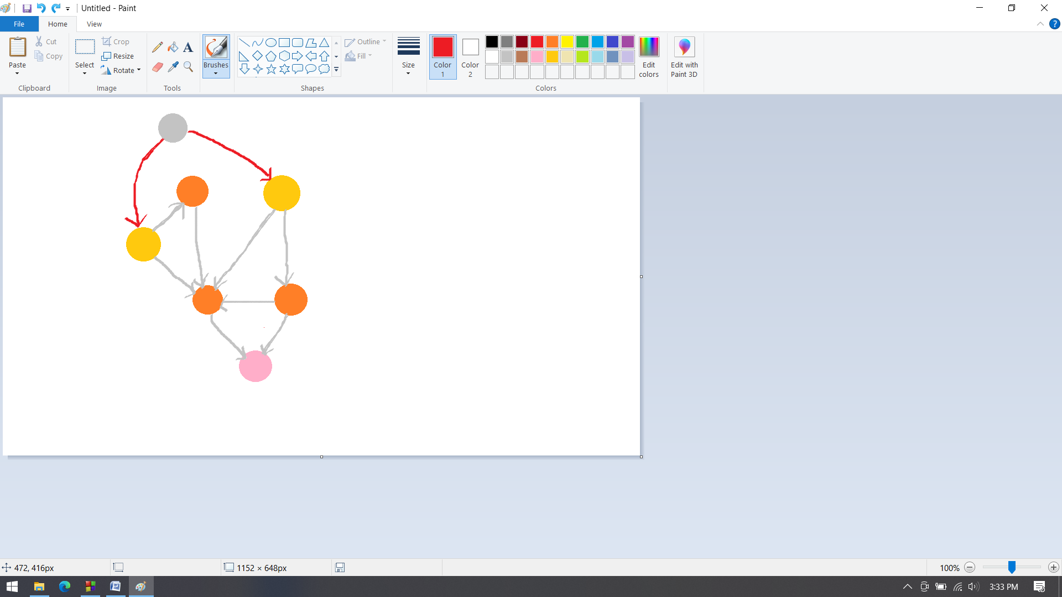

4

2

5

10

1

5

4

3

inf

inf

6=s

2

3

5

4

0

1

3

